淡江時報 第 1202 期
夜臨日不遠 雪落春已近 賽博伴你暖度冬至
賽博之窗
長空寒潮，雲流風飛，疏梅綻瓣弄影中寒氣的浸潤在「冬至」達到極致，凜冽的北風如約而至，有歷盡風霜雨雪後的莊重寧謐。

<br />

歲月迴圈有序，二十四節氣排行二十二、冬季第四個節氣「冬至」，約在12月21日至23日交節，2024年12月天色陰冷蒼松翠柏，21日酉時疏星薄光，「冬至」驍勇皎艷而來。《三禮義宗》說「至」有三義：「一者陰極之至，二者陽氣始至，三者日行南至」，當太陽直射南回歸線的那刻，北半球受光最少，今宵清夢最長；也是陰寒盛極而衰之時，生命開始翻轉。

<br />

陰陽五行學說因而視冬至為「一陽生」時刻，陽氣復甦，新生命將在陰霾中萌發，故稱「一陽節」。曹植《冬至獻襪履頌表》：「千載昌期，一陽嘉節，四方交泰，萬匯昭蘇。」冬至隱有春意，是值得慶賀的大吉日，故又得喜冬、賀冬之名。

<br />

舉行冬至國家祀典可追溯至周朝，《周禮・春官宗伯》記：「以冬日至，致天神人鬼。」《史記・封禪書》載：「冬日至，禮天於南郊，迎長日之至。」帝王祭天祈福以求舉國順遂。秦朝漢初曆法沿襲周代，將冬至作為一年之始，放假1天，稱冬節。歷代朝廷在冬至盛大朝會中，皇帝接受各國與周邊民族使臣、文武百官上表祝賀。《後漢書・禮儀志》提及：「冬至前後，君子安身靜體，百官絕事，不聽政。」民間在這國定假日有過小年的歡喜，更視「長日」為喜福。

<br />

唐宋的冬至極具儀式感，唐朝行政法典《大唐六典》規定「凡冬至大陳設如元正之儀」，再從《東京夢華錄》、《武林舊事》等許多文獻可見冬至之重要性，因此又稱亞歲、小年，假期擴展為7天，節前3天，節後3天。除祭天大典外，皇帝更大赦罪犯；民間街頭巷尾洋溢節日歡樂：「婦人小兒，服飾華炫，往來如雲」，家家張燈結綵設宴祭祖。元初詩人馬臻《至節即事》：「天街曉色瑞煙濃，名紙相傳盡賀冬」，不僅拿著名片賀冬，還有賭博戲遊。

<br />

冬至也有「添壽」的喜慶意味，陸游《辛酉冬至》寫：「今日日南至，吾門方寂然。家貧輕過節，身老怯增年」，詩人笑懼再增一歲；而臺灣吃「冬節圓」的習俗，也象徵這一年圓滿豐碩且再長一歲。

<br />

先民將自然變化與生活相繫，《月令七十二候集解》稱冬至三候：初候「蚯蚓結」，在黑夜最長的嚴寒凜烈時分，土中的蚯蚓蜷縮成團，抵禦寒氣。二候「麋角解」是說又名「四不像」的麋，感應陰氣漸弱而卸角，待春來重生。三候「水泉動」則指凝凍時刻，埋藏在幽暗地底的暖泉潺潺正鮮活。

<br />

唐宋7天冬至假期，細雪梅花中，善感的詩人以自己的悲歡譜寫人情旋律……杜甫就有多首冬至詩，764年，52歲的杜甫在川蜀為人幕僚，回首前塵，水深浪闊人生沉浮，寫下《至後》，「冬至至後日初長，遠在劍南思洛陽」，洛陽是少陵野老美好所在，有著輕裘寶馬的青春少時，而今故鄉慘淪戰禍踐踏：「金谷銅駝非故鄉」，排遣心緒不成，通篇倒是洇染悽愴。

<br />

際遇坎坷的杜子美在766年漂泊夔州，甚至以船為家，竟能愜意寫《小至》，蕭瑟冷落中猶然預想節後春意萌動：

<br />

#### 天時人事日相催，冬至陽生春又來。

#### 刺繡五紋添弱線，吹葭六琯動浮灰。

#### 岸容待臘將舒柳，山意沖寒欲放梅。

#### 雲物不殊鄉國異，教兒且覆掌中杯。

<br />

雪梅沐浴冬陽，沖破寒氣而綻放，詩人漫想春岸柳條將躍枝鼓翼，便喚來小兒斟酒舉杯暢飲。杜工部仕途顛簸，居夔州近兩年，寫詩400餘首，767年度過棄官飄零以來第九個冬至日，寫下令人扼腕的《冬至》：「年年至日長為客，忽忽窮愁泥殺人。江上形容吾獨老，天邊風俗自相親。」羈旅在外流離，著實教人唏噓。

<br />

白居易也有一長串冬至詩，藩鎮割據的戰亂導致客居濕冷南方，三千里外遠行人，《冬至宿楊梅館》寫「冷枕單床一病身」，思鄉心情何等低落。804年，時32歲的白樂天進士及第才4年，新任秘書省校書郎，宦遊到河北邯鄲，冬至夜孤影寒燈，鄉愁分外濃烈，寫《邯鄲冬至夜思家》時全是罣礙，獨在驛舍的詩人在闔家團聚時刻猜想親人念叨著他：

<br />

#### 邯鄲驛里逢冬至，抱膝燈前影伴身。

#### 想得家中夜深坐，還應說著遠行人。

<br />

難捱的這夜燭光投射，影影綽綽，青梅竹馬的伊人身影不住飛旋，他孤守的那段愛戀便似浮水印般顯現，心潮亂流迴旋，灼痛寫下《冬至夜懷湘靈》：

#### 豔質無由見，寒衾不可親。

#### 何堪最長夜，俱作獨眠人。

<br />

霧濃霜重，醉吟先生終究辜負少時暗諾。闊別多年，誠願將最長的夜留給最愛之人，以最純淨的方式證明堅貞，遲至36歲才婚娶。許多年後，47歲的白居易又寫《冬至夜》：「老去襟懷常濩落，病來鬚鬢轉蒼浪。心灰不及爐中火，鬢雪多於砌下霜。」兩鬢白髮多於階下霜雪，消沉的他心如死灰。

<br />

而35歲的蘇軾在《冬至日獨遊吉祥寺》則展現不拘無束的豁達自在。獨居杭州的蘇子瞻在冬至團圓假期獨遊古寺名剎，還自嘲有誰似他這般，在不是花開的時節出遊？

<br />

#### 井底微陽回未回，蕭蕭寒雨濕枯荄。

#### 何人更似蘇夫子，不是花時肯獨來。

<br />

養志者忘身，蘇軾之弟蘇轍寫有《冬至雪二首》，其中一句「佳節蕭條陋巷中，雪穿窗戶有顏風」，在簞瓢陋巷的蘇子由安貧樂道，追慕顏回之風。萬劫餘生的蘇氏兄弟，堪稱紅塵喧囂中堅守淨土的耿介高潔之士，心隨意運，在精神自由的情懷下，那些生死磨難錘鍊的苦楚，都為其人生打亮光色！深深陶寫我胸次。（文／楊靜宜）
2024/12/23

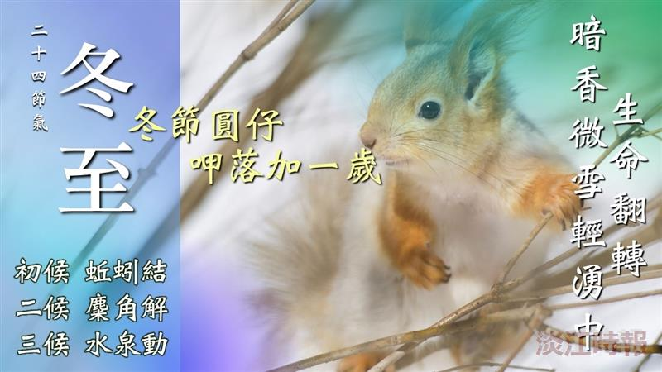
圖／楊靜宜

